

AJUNTAMENT DE PUIGPUNYENT

SUBSANACIÓ DE ERRADES

S’ha advertit un error material a la publicació:

A on diu :

Per part de la Junta de Govern en sessió celebrada el dia 23 de maig de 2017,

Ha de dir:

Per part de la Junta de Govern en sessió celebrada el dia 23 de març de 2017,

La Secretaria

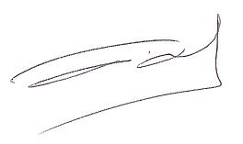
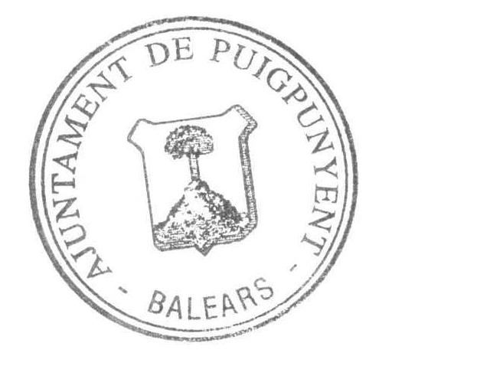

Signat Margalida Mulet Cañellas

